Ahr-la-carte
Speiseplan
30.10. – 03.11.23

Die Menülinie mit dem DGE - Logo entspricht dem „DGE-Qualitätsstandard für die Verpflegung in Kitas und wurde von der Deutschen Gesellschaft für Ernährung e. V. (DGE) zertifiziert.

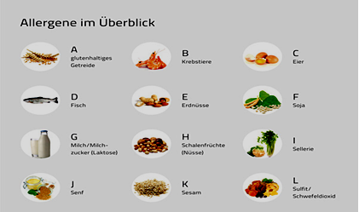
Allergene im Überblick: A= Gluten, B= Krebstiere, C= Eier, D= Fisch, E= Erdnüsse,
F= Soja, G= Milch, H= Schalenfrüchte, I= Sellerie, J= Senf, K= Sesam,
L= Sulfit, Schwefeldioxid, M= Lupine, N= Mollusken

Zusatzstoffe: 1= Nitritpökelsalz, 2= Stabilisatoren, 3= Farbstoffe, 4= Süßstoff
5= Antioxidationsmittel, 6= Konservierungsstoffe

 | Menü    Deutsche Gesellschaft  für Ernährung e.V.  geprüfte Speisenqualität |  | Menü für muslimische Kinder  
Mo: | „Räubertopf“  hausgemachter Erbseneintopf mit Kartoffelwürfel und buntem Gemüse (Sellerie(I), Möhre, Lauch) pikant gewürzt auf Basis von Milch (G) dazu  Vollkornbrot  (A= Roggen, Gerste),  ***  hausgemachter Kirschquark (G) | 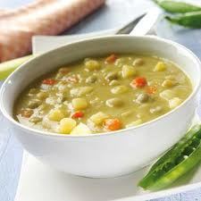 | „Räubertopf“  hausgemachter Erbseneintopf mit Kartoffelwürfel und buntem Gemüse (Sellerie(I), Möhre, Lauch) pikant gewürzt auf Basis von Milch (G) dazu  Vollkornbrot  (A= Roggen, Gerste),  ***  hausgemachter Kirschquark (G)
Di: | kleine Hähnchenschnitzel in Form von Dinosaurier (A= Weizen)  mit hausgemachtem Currydipp  auf Basis von Naturjoghurt (C,G,J) dazu cremiger Kartoffel- Möhrenstampf (*5) (G)  ***  frisches Obst |  | kleine Hähnchenschnitzel in Form von Dinosaurier (A= Weizen)  mit hausgemachtem Currydipp  auf Basis von Naturjoghurt (C,G,J) dazu cremiger Kartoffel- Möhrenstampf (*5) (G)  ***  frisches Obst
Mi: | Wir wünschen Ihnen einen schönen Feiertag! |  | Wir wünschen Ihnen einen schönen Feiertag!
Do: | vegetarische Ravioli (A= Weizen) an hausgemachter fruchtiger Tomatensauce  ***  grüner Blattsalat mit Frenchdressing auf Basis von Naturjoghurt (C,G,J) | 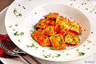 | vegetarische Ravioli (A= Weizen) an hausgemachter fruchtiger Tomatensauce  ***  grüner Blattsalat mit Frenchdressing auf Basis von Naturjoghurt (C,G,J)
Fr: | gemischter Reis  (Langkornreis, Naturreis gemischt) an fein pürierter Brokkoli Sauce auf Basis von Milch (G) mit Seelachswürfel (D) pikant gewürzt  ***  frisches Obst | 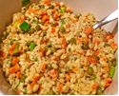 | gemischter Reis  (Langkornreis, Naturreis gemischt) an fein pürierter Brokkoli Sauce auf Basis von Milch (G) mit Seelachswürfel (D) pikant gewürzt  ***  frisches Obst

